**2019年中考物理试题分类汇编(第1期)：12.了解电路**



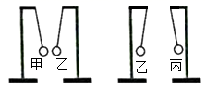**一、选择**

（2019鄂州）23．甲、乙、丙三个轻质小球用绝缘细绳悬挂，相互作用情况如图所示，如果丙带正电荷，则甲

A．一定带正电荷 B．一定带负电荷 C．可能带负电荷 D．可能带正电荷

2019郴州）如图所示，一根支在支架上的塑料吸管，能在水平面内自由转动。用餐巾纸摩擦吸管使其带电，将丝绸摩擦过的玻璃棒靠近带电吸管的一端，吸管被吸引，说明吸管在与餐巾纸摩擦的过程中

1. 失去电子带正电 B．失去电子带负电

C．得到电子带正电 D．得到电子带负电

2019深圳）24．下列说法正确的是（ ）

A．电荷的移动形成电流

B．电路中有电压就一定有电流

C．把一根铜丝均匀拉长后电阻变小

D．长时间使用的手机发烫，是因为电流的热效应

【答案】D；

【解析】A 选项，电荷定向移动形成电流，缺少“定向”二字，故 A 选项不符合题意；

B 选项，电路中有电压时，要形成电流还必须保证电路通路，故 B 选项不符合题意；

1. 选项，铜丝被均匀拉长之后，铜丝的横截面积变小，长度变长，则铜丝的电阻增大，故
2. 选项不符合题意；
3. 选项，因为手机电路中的元件有电阻，所以长时间使用后，由于电流的热效应会使得手机发热，故 D 选项符合题意；

故答案选择 D．

（2019黄冈）5.在参观人民检察院未成年人法治教育基地时，小明发现，在一处地面上有“沉迷网络”交友不慎”两个圆形模块。用脚其中任何一个模块，与模块连接的电视上就会播放相应的教育短片。下列有关分析正确的是

A.两个模块相当于开关，彼此串联

B.同个模块相当于开关，彼此并联

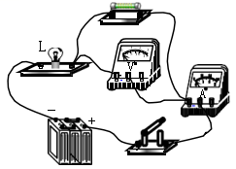C.两个模块相当于电源，彼此并联

D.两个模块相当于电源，彼此串联

（2019郴州）如图所示，闭合开关 S 后，灯泡 L 没有发光，电流表和电压表的示数均为 0。若电路中只有一处故障，则可能的故障是

A．灯泡 L 断路 B．电阻 R 断路

C．灯泡 L 短路 D．电阻 R 短路

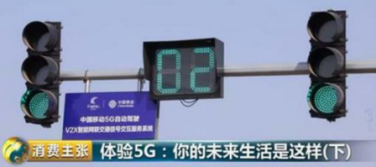（2019鄂州）24．科技引领生活，5G时代已经来临。车辆利用5G通讯网络可在一、两公里之外提前感知交通信号灯，为无人驾驶提供支持。如图所示，是用于路口的5G指示灯，则红黄绿三种颜色指示灯的连接方式及5G通讯传递信息的形式分别是

A．串联　 超声波

B．串联　　电磁波

C．并联　　超声波　　

D．并联　　电磁波

（2019鄂州）25．如图所示，下列电路图中与实物图一致的是

（2019湘西）11.如图所示的实物电路，关于它的电路图画法正确的是C

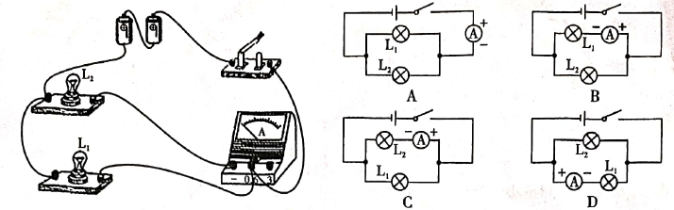

（2019内江）5. 下列有关电现象的说法中正确的是

A验电器的工作原理是同种电荷互相排斥B. 摩擦起电是利用摩擦的方式创造电荷

C. 电荷的移动形成电流D. 与丝绸摩擦过的玻璃棒带负电荷、

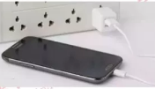（2019成都）**2.**如图所示,将手机充电器插人家庭电路插座中,即可为手机充电。充电器为手机充电时的输出电压约为（ ）

A.1.5VB.5VC.l10V D.220V

（2019安徽）11.下列说法正确的是  
A.物体的速度越大,其惯性越大

B.电磁波不能在真空中传播

C.摩擦起电的实质是电子从一个物体转移到了另一个物体

D.磁感线是磁场中真实存在的曲线

（2019达州）**5.**如图所示，甲、乙均为理想电表，当开关S闭合后L1、L2都能发光，下列说法中正确的是（ B ）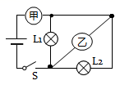

A.灯L1、L2是串联在电路中的 B.甲一定是电流表，乙一定是电压表

C.当L2短路时L1仍能发光D.乙、甲两电表示数的比值与L1的阻值相等

（2019济宁）5．下列说法不正确的是（　　）

A．物体运动状态发生改变，则物体一定受到力的作用

B．两个灯泡的电流相等，说明两个灯泡一定是串联的

C．判断物体是运动还是静止，取决于所选择的参照物

D．水和酒精混合后总体积变小，说明分子间存在空隙

【分析】（1）力是改变物体运动状态的原因；平衡状态是指静止状态或匀速直线运动状态，处于平衡状态的物体受平衡力作用。

（2）根据并联电路分流的特点进行判断；

（3）在研究物体是否运动时，先选择一个物体作为标准，这个被选作标准的物体叫参照物，所选的参照物不同，判断物体的运动和静止的结果也可能不同，这是运动和静止的相对性；

（4）分子间存在空隙。

【解答】解：

A、力是改变物体运动状态的原因，物体的运动状态发生改变，则该物体一定受到力的作用，故A正确；

B、若通过两个灯泡的电流相等，由于串联电路中电流处处相等，而两个完全相同的灯泡并联时，通过灯泡的电流也相等，因此这两个灯泡可能串联也可能并联；故B错误；

C、同一物体是运动还是静止，取决于选择的参照物，参照物不同，判断物体运动和静止的结果也可能不同，这就是运动和静止的相对性，故C正确；

D、酒精和水都是由分子构成的物质，分子之间都存在一定的空隙，当二者混合时分子之间相互穿插渗透，因此总体积会减少，能说明分子之间有空隙，故D正确。

故选：B。

（2019自贡）13. 图 (*a*) 所示电路,当闭合开关*S*后,两个电压表指针偏转均为图 (*b*) 所示,则电阻*R*1和*R*2两端的电压分别为(A)

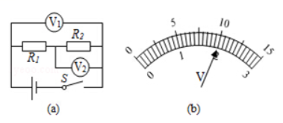

A. 8 *V*    2 *V*  
B. 10 *V*    2 *V*  
C. 2 *V*    8 *V*  
D. 2 *V*    10 *V*

（2019自贡）14.某同学在做“用滑动变阻器改变电流”的实验时,连接如图所示的电路,将滑动变阻器的滑片移动到最大阻值处,闭合电键*S*,发现小灯不亮。接下来的操作,在以下步骤中最合理的是（D ）

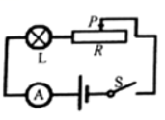  
A. 断开电键*S*，更换灯泡重新实验  
B. 断开电键*S*，增加电池的节数重新实验  
C. 断开电键*S*，拆掉导线重新连接电路  
D. 观察电流表的示数是否为零，判断电路是否断路

（2019丽水）3．（3分）如图是壁挂式拿起即亮手电筒的结构示意图，手电筒插入基座不亮，拔离即亮，塑料片起到了开关的作用。该手电筒的工作电路图是（　　）

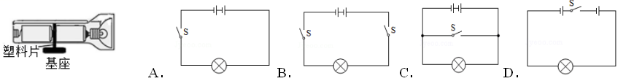

3．【解答】 由实物图知，手电筒是利用两节干电池串联为一个小灯泡提供电能，其中外壳相当于导线，已知塑料片起到开关的作用，位于两节干电池之间。所以电路图是干电池与灯泡组成的串联电路，并且开关位于两节干电池之间。

故选：D。

（2019绵阳）19.正确使用插线板是安全用电的要求。使用右图所示的插线板时发现：只有开关闭合时，指示灯才能放光，插孔才能提供工作电压；即使指示灯损坏，开关闭合插孔也能提供工作电压。根据上述现象，插线板内线路及电源连接方式是（  D  ）

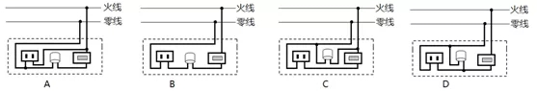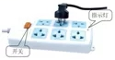

（2019眉山）．在汽车转向灯电路中，要求左转弯时只能左转向灯亮，右转弯时只能右转向灯亮，不能出现在操作转向开关时左、右转向灯同时亮的情况。下列设计中最合理的是（C　　）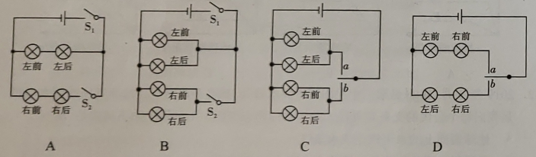

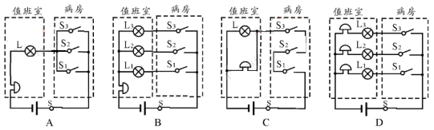（2019成都）**13.**实验小组为医院病房设计呼叫电路,在病人需要护理时,闭合床头开关，就能及时通知值班室里的护士,图中最合理的设计方案是（ B ）

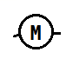1（2019泰州）31.某智能家政机器人有三种识别启动方式:人脸识别(S1)、指纹识别(S2)、密码识别(S3),只要其中一种方式识别成功,则相应开关闭合,机器人启动(机器人用表示),下列电路设计符合要求的是 C

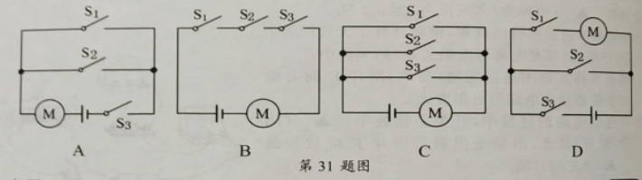（2019临沂）4. 汽车尾灯内的示宽灯和刹车灯有时需要各自独立工作，有时需要同时工作。下列电路图符合要求的是（D）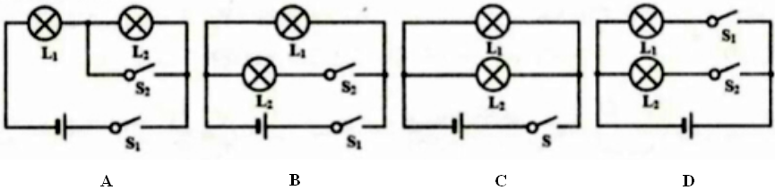

（2019安徽）16.公交车后门的两个扶杆上通常各装有一个按钮,每一个按钮都是个开关。当乘客按下任何一个按钮时，驾驶台上的指示灯发光同时电铃咧提醒司机有人要下车。下列电路图符合上述要求的是C

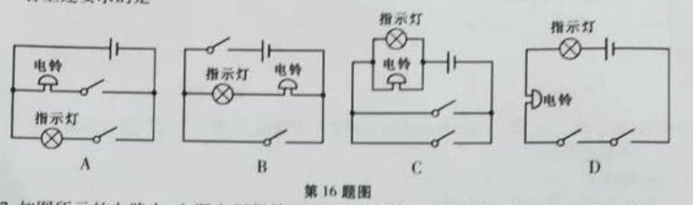

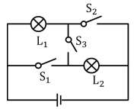（2019长沙）5.下列操作能使右图中的小灯泡 L1和 L2组成串联电路的是（ ）

1. 闭合开关 S1、S2 和 S3
2. 只闭合开关 S1 和 S2
3. 只闭合开关 S2 和 S3
4. 只闭合开关 S3

**二、填空**

1. （2019•江西）如图2所示，甲、乙是两个轻小的物体，它们见面时相互吸引。由图中对话可以判断:甲物体可能带__________电或__________。负；不带电

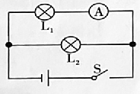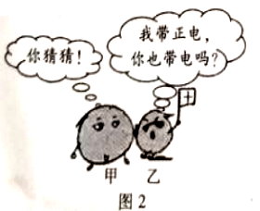

（2019•眉山）．如图所示，闭合开关S后小灯泡L1、L2均正常发光，它们的连接方式是____联；一段时间后，有一个小灯泡熄灭，而电流表A的示数为零，则电路中出现的故障是_________。并　　L1断路

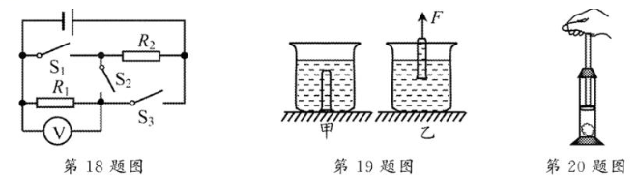（2019•苏州）18.如图所示电路中，电电压为3V.R1和R2阻值相等.若断开S2闭合S1,,两电阻的连接方式

为并联(选填“串联或并联”)：若断开，S1同合S3,此时电压表示数为1.5V

（2019•盐城）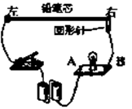17.小芳用铅笔芯制作如图所示的“模拟调光灯”.闭合开关后,左右移动回形针,小灯泡始终不亮，为检查电路故障，小芳将电压表接到A,B两点，测得电压为3.0v，则A,B间▲(短路断路),这种故障可能的情况是▲、▲。

.断路灯丝断了灯泡与灯座接触不良



（2019•鄂州）29．如图所示，在探究串联电路电压关系的实验中，小磊同学先用电压表测量了电阻*R*1两端的电压为1V，然后保持电压表接A点不动，将接B点的那段导线改接到C点，电压表的示数为3V。已知*R*1=5Ω，则电阻*R*2两端的电压为　　 V，通过*R*2的电流为　　A。如果他保持电压表接B点不动，将电压表接A点的那段导线改接到C点，这种接法是错误的，理由是　　　　　。2 0.2 会导致电压表“+、-”接线柱接反

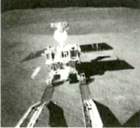（2019•临沂）21．2019年1月3日“嫦娥四号”探測器在月球背面成功降落、右图是“玉兔 二号”巡视器与“嫦娥四号”着陆器分离时的照片。“玉兔二号”巡视器的影子是因为光的________形成的；太阳能电池板利用的太阳能属于 _______（选填“可再生”或“不可再生”）能源；太阳能电池板给充电电池充电时，充电电池相当于_______（选填“用电器”或“电源”）。

光沿直线传播 可再生 用电器

（2019•枣庄）20．白光LED(发光二极管)是一种新型的最被看好的LED产品，用它做成的手电筒正走进人们的生活之中，与白炽钨丝灯泡相比，LED具有体积小(多颗、多种组合)、发热量低(几乎没有热幅射)、耗电量小(低电压、低电流起动)、寿命长(1万小时以上)等优点，因此成为替代传统照明器具的一大潜力商品。如图10所示是一种产品的LED手电筒，它由5个LED并联组成，用两节干电池做电源，正常每只LED通过的电流为15mA，则它正常工作时的总电流为_________A，电池的输出功率为__________W。0.075 0.225

（2019•武威）11．被甲材料摩擦过的乙棒与被毛皮摩擦过的橡胶棒相互排斥，则乙棒带________电荷（选填“正”或“负”），是因为乙棒在摩擦过程中________电子（选填“得到”或“失去”）。

（2019•枣庄）22.小明在家看电视，突然断电，发现空气开关跳闸。原来是楼上邻居家水管漏水，水流入小明家的插座中，因为流入插座的水是__________（选填“导体”或“绝缘体”），使电路发生__________路，导致空气开关跳闸。导体 短路

（2019•临沂）23. 我市“华唐名师和你聊物理”公益直播活动开播两年多以来，与广大师生共同探讨了诸多物理知识。

（1）在2019年1月18日的直播中，主播老师用与丝绸摩擦过的玻璃棒接触验电器的金属球后，金属箔片张开一定角度，接着用另一个物体接触金属球，箔片张角变大，由此判断该物体带____电荷。正

（2）在2019年4月26日的直播中，主播老师出示了一块电能表，其

盘面上的数字如图所示，该电能表的示数为_______ kw・h。 2019.4

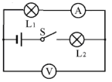（2019成都）**21.**如图所示电路,开关S闭合后,两灯均发光,电压表测的是灯(选填“L1”或“L2”)两端电压。一段时间后,两灯均熄灭,但电压表有读数且示数较大,电流表无读数,则故障可能是( 选填“L1短路”.“L1断路”或“L2断路”)。

L1L1断路

（2019新疆建设兵团）16．中国标准动车组“复兴号”CR400系列的成功研制，对我国掌握核心技术，加快高铁“走出去”具有重要战略意义。

（1）“复兴号”动车组进行了多项技术创新和改进。例如运行过程中，次能源——电能的消耗降低了10%左右。车内噪声有一定程度的降低，正常运行时约为（填“6”或“60”）dB；刹车过程优先采用再生制动，也就是将电动机转变为机，从而将动车的动能转化为电能。

（2）“复兴号”动车组座位上装有两孔和三孔插座。三孔插座（填“能”或“不能”）防止电器漏电。同一排座位上正在充电的两部手机之间是（填“串”或“并”）联的，使用快速充电器给手机充电时，其充电（“功率”或"电压”）一定比使用普通充电器时大。

（3）京沪高铁线路全长1463km。一列从北京到上海的“复兴号”动车组载客1193人，当动车组以300km/h的速度行驶时，平均毎人一百公里消耗电能3.4度；当动车组以350km/h的速度行驶时，平均每人一百公里消耗电能3. 8度。该动车组全程消耗的电能约为（填"6"、"60”或“600”）万度。动车组以350km/h的速度行驶时的电功率约为以300km/h的速度行驶时的电功率的（填“1.1”、“1.2”或“1.3”）倍。

（1）二；60；发电；（2）不能；并；功率；（3）6；1.3；